

Москва, 11 апреля 2017 г.

Дорогие друзья!

Театральная мастерская Греческого Культурного Центра (Г.К.Ц.) под руководством Георгия Червинского приглашает Вас на вечер греческой поэзии, который состоится 20 апреля 2017 г. в 18-30 в Московском Доме Национальностей по адресу: ул. Новая Басманная, д. 4, (метро "Красные ворота"), зал № 2.

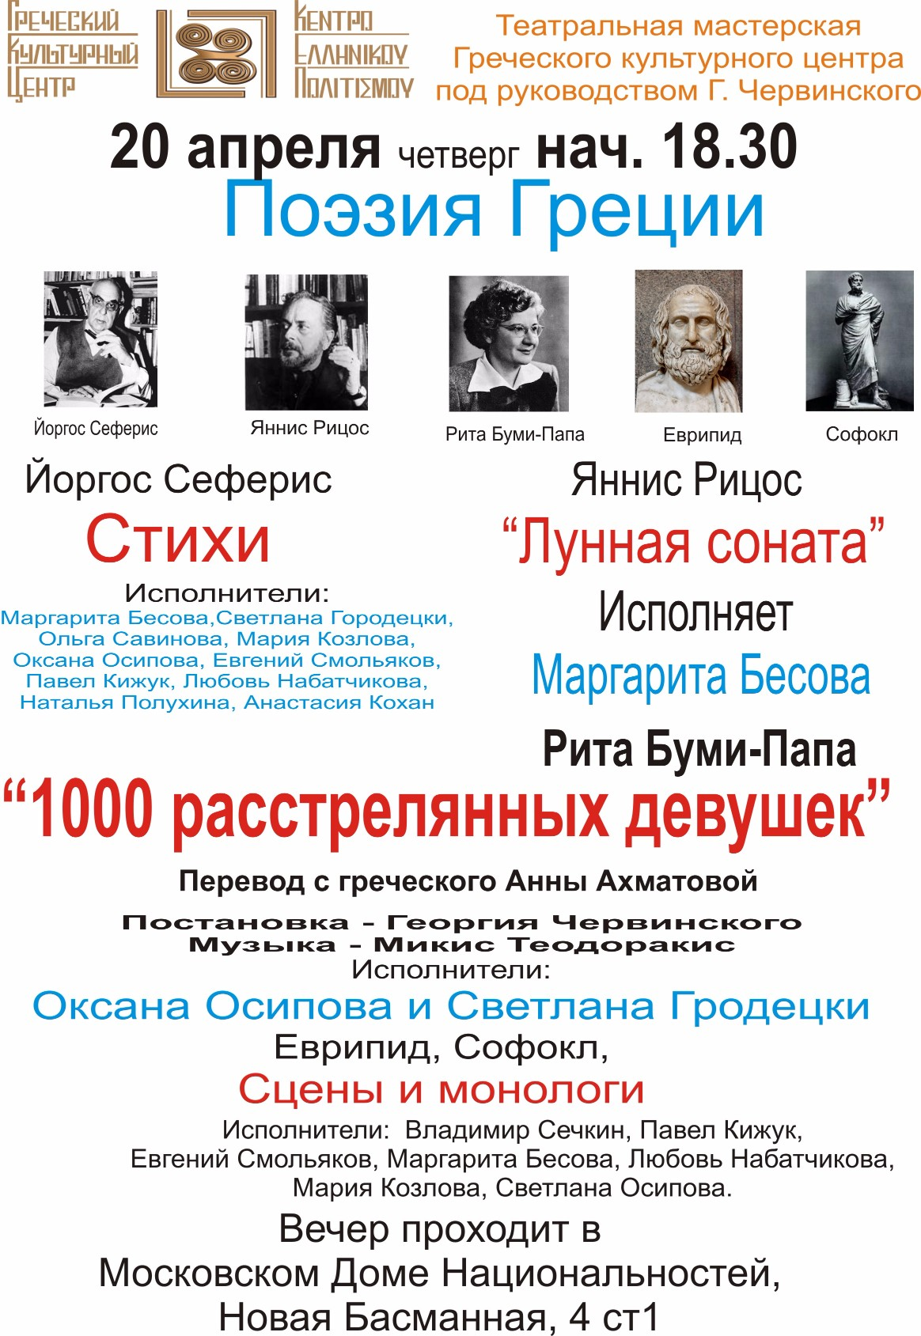

Программа вечера:

- Йоргос Сеферис - Поэзия.

Исполнители: Маргарита Бесова,Светлана Городецки, Ольга Савинова, Мария Козлова,Оксана Осипова, Евгений Смольяков, Павел Кижук, Любовь Набатчикова, Наталья Полухина, Анастасия Кохан.

- Яннис Рицос - «Лунная соната».

Исполняет: Маргарита Бесова.

- Рита Буми-Папа - «1000 расстрелянных девушек».

Исполняют: Оксана Осипова и Светлана Городецки.

- Еврипид, Софокл - Сцены и монологи.

Исполнители: Владимир Сечкин, Павел Кижук, Евгений Смольяков, Маргарита Бесова, Любовь Набатчикова, Мария Козлова, Светлана Осипова.

Ждем Вас!

Искренне Ваша

Теодора Янници,
директор ГКЦ

